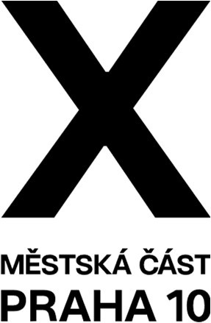
Navržený program 6. jednání Komise Redakční rada roku 2025

Termín jednání: 17. 6. 2025

Navržený program:

1. Zahájení, určení ověřovatele
2. Zpětná vazba k červnovému vydání měsíčníku Desítka
3. Projednání obsahu letního vydání (červenec/srpen) měsíčníku Desítka
4. Návrh na uzavření dodatku ke smlouvě na tisk měsíčníku MČ s firmou Triangl a.s.
5. Různé

Adam Šilar

předseda Komise Redakční rada

